Tydzień 24, część 6. Goniec i skoczek. +→ Mat w 2 posunięciach. – 4 –
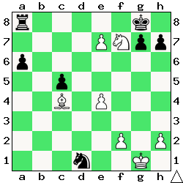  Zadanie 761 2X | 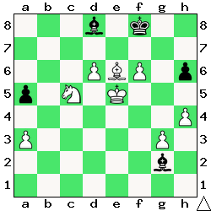 Zadanie 762 2X |  | Zadanie 765  1.S:g4 ∼ 2.f4X  Zadanie 766  1.Ge5 ∼ 2.Sd2X  SzachyDzieciom.pl
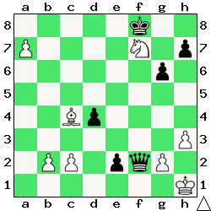  Zadanie 763 2X | 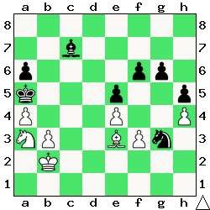 Zadanie 764 2X |  | Zadanie 767  1.Kc8 ∼ 2.Sa7X  Zadanie 768  1.b3+ Kd4 2.Se2X  SzachyDzieciom.pl
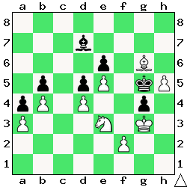  Zadanie 765 2X | 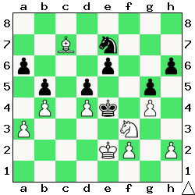 Zadanie 766 2X |  | Zadanie 761  1.Sd8+ Kh8 2.e8H(W)X  Zadanie 762  1.Sd7+ Ke8 2.f7X  SzachyDzieciom.pl
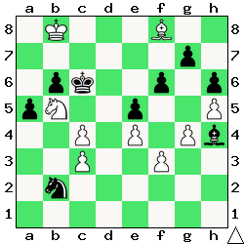  Zadanie 767 2X | 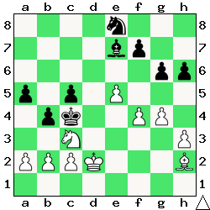 Zadanie 768 2X |  | Zadanie 763  1.a8H+ Kg7 2.Hh8X  1…Ke7 2.Hd8X  Zadanie 764  1.Gc5 ∼ 2.Sc4X  SzachyDzieciom.pl
Tydzień 24. Kurs interaktywny SzachyDzieciom.pl. Mat w 2 posunięciach. – 4 –
Tydzień 24, część 6. Goniec i skoczek. +→ Mat w 2 posunięciach. – 1 –
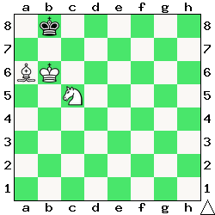  Zadanie 737 2X |  | 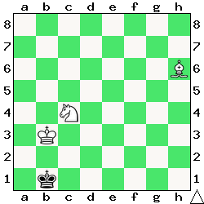 Zadanie 738 2X | Zadanie 741  1.Se6 b3 2.Sc7X  Zadanie 742  1.Kc2 a2 2.Sb3X  SzachyDzieciom.pl
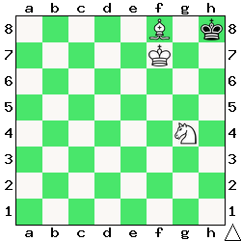  Zadanie 739 2X |  | 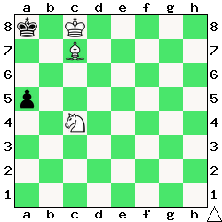 Zadanie 740 2X | Zadanie 743  1.Se5 Ge6 2.Sg6X  1…Gf5 2.Sf7X  1…G∼ 2.Sf7X(2.Sg6X)  Zadanie 744  1.Gh6 ∼ 2.Gg7X  SzachyDzieciom.pl
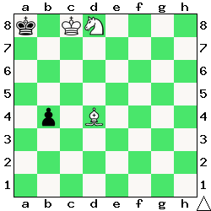  Zadanie 741 2X |  | 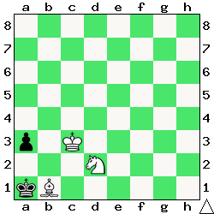 Zadanie 742 2X | Zadanie 737  1.Sd7+ Ka8 2.Gb7X  Zadanie 738  1.Sa3+ Ka1 2.Gg7X  SzachyDzieciom.pl
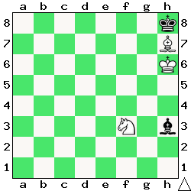  Zadanie 743 2X |  | 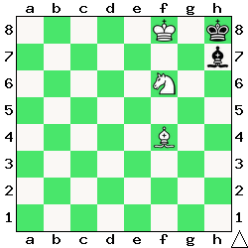 Zadanie 744 2X | Zadanie 739  1.Gg7+ Kh7 2.Sf6X  Zadanie 740  1.Gb8 a4 2.Sb6X  SzachyDzieciom.pl
Tydzień 24. Kurs interaktywny SzachyDzieciom.pl. Mat w 2 posunięciach. – 1 –

